＜君は満蒙開拓青少年義勇軍・大陸花嫁にいくか？＞

資料①「開拓の目的と実態」
【目的】CombinのCombin（抜粋）
- わがCombinな青少年諸君がCombinに渡り、CombinのCombinとなることは、小さくみれば、青少年諸君の身を立てるためであり、大きくみれば我が国とその兄弟国である満州国との双方の発展に役立ち、ひいては東洋平和のCombinを築くことになるの（以下略）
- 建国農民となり、CombinあたりCombinの耕地とCombinの団協同用地を有する農村をつくるのであります

【開拓の実態】
・満州Combinの社員が中国農民たちを一ヵ月の期限つきで立ちCombinかせるというもので、しかもその価格がバカに安い。３Combinの家Combinにつき２０００円要求なのに対して、せいぜい６００円しか払わない。

・ある開拓団がCombinした村へ入っていった時、現住民のCombinはすでにどこかへ移っていったあとだったが、一つの部落にはまだ家族が残っていた。女たちは泣きさけび、男たちはCombinを振るって反抗し、大声でわめきながらCombinをCombinにつんでさっていった。

・ある開拓団が村に着くと、その村の元村長だった中国の農民が「うちのバアさんがこの家に来なかったか」とCombinねてきた。われわれは、昨夜Combinくまでさわいでいたが誰も見たものはいないと答えた。そのうち昨夜われわれがやっと水をくんだ井戸におばあさんの死体があるのを、その子供たちが発見した。その老農婦は「Combin住みCombinれた家と土地を返してくれと、４里の道を毎日歩いて、この部落にやってきて、ただ部落の家の前に座っていた」ということだ。

（中央公論新書「満蒙開拓青少年義勇軍」より）

＜君は満蒙開拓青少年義勇軍・大陸花嫁に行くか？＞
資料②「満蒙開拓団の最後」
（１）開拓民の生死統計
種別 | 死亡者 | 行方不明 | 帰国者
開拓団 | 67680 | 9550 | 118970
義勇軍 | 3200 | 1000 | 17800
報国農場 | 1120 | 450 | 3200
計 | 72000 | 11000 | 139970人
（２）最後の様子
Combinは200名以上いた団員がCombinにつぐCombinで８月11日までに数名に減り、家族をふくめて総員30名あまりになってしまった。しかし、ソビエト軍はCombinの関東軍がかならずCombinするであろうと信じ楽しいお盆を迎えようと計画していた。ところが開拓団の本部から15日午前９時までに本部に集結せよとの命令が伝えられ、あわてて翌朝、馬車６台にわずかの荷物と食料をつんで出発したが、一行の馬車がまだ動きださないうちに、近くの中国農民たちは、団の倉庫やCombinを打ち壊してCombinにかかっていた。本部までの道のりは８キロだったが女性と子供が多かったので、予定より２時間30分おくれて本部にCombinした。しかし本部には誰もおらず、全員すでにCombinしてしまっていた。そこで昼にしようと準備していたところ、数十名の軍隊が現れ、全員を馬小屋に入れ、壁向きに二列にならんで座らせると、入口に２台の機関銃をすえ、Combin射撃をあびせてきた。CombinなCombin。Combin。うめき。・・・ある人は頭、背中、CombinとCombinち抜かれ、またある女子隊員はおCombinに無数のCombinを受けてCombinが飛び散り、血の海のなかでもがいていました。何も知らない子供たちまで、虫けらのようにCombinにCombinち殺された。それでも数名が助かり、４キロ離れた「はたわん」開拓団にCombinを求め、夜になってからまだ生き残っている者を馬車に乗せてCombinした。
しかし、この「はたわん」開拓団もその翌日から満州国軍の反乱部隊や中国農民のCombin目標となり、19日には大砲をCombinちCombinみつつ総攻Combinを受けたのである。開拓団側は、女性を含めて90名。相手は数百名。CombinはCombinと不利になっていた。Combinの負傷者は全員Combinを決意し、その一人河田指導員は、Combinを飲んで眠った団員と家族の頭をつぎつぎとピストルでCombinってゆき、最後に自分の頭をCombinち抜いて倒れたのであった。
「はたわん」開拓団の家族もそれぞれにCombinした。目前にCombinる敵を見てこれまでと、主人が、２歳から12歳くらいの３人のこどもさんと奥さんを座らせて、自ら日本刀で首を打ち落とすような例もあったという。皆すでにCombinを決め、座ったままCombinしていたが、12歳くらいの娘さんの首を切ったとき、急いだためか打ちそこない、刀が首の骨で止まってしまい、『父ちゃん、まだ切れない』と叫ぶのを見たときには、思わず顔をおおい念仏を唱えないではいられなかったそうだ。
（以上、中公新書「満蒙青少年義勇軍」より）

資料③満蒙開拓に参加した人々
【義勇軍隊員の年齢・学歴・家の職業】
年齢 | ％ | 学歴 | ％ | 家の職業 | ％
14才 | １ | 尋常小卒 | ４ | 農業 | ７７
15才 | １０ | 高等小卒 | ４７ | 商業 | ８
16才 | ３０ | 高等小中退 | ３ | 工業 | ５
17才 | １９ | 青年学校卒 | ５ | 官吏（役人 | ２
18才 | １７ | 青年学校中退 | ３４ | 会社員 | ２
19才 | １９ | 中等学校卒 | ２ | 教員 | １
20才 | ３ | 中等学校中退 | ４ | 漁業など | ４
21才 | １ | その他 | １ | 不明 | １
（以上、中公新書「満蒙青少年義勇軍」より）

＜君は満蒙開拓青少年義勇軍・大陸花嫁に行くか？＞資料⑤

- 食べ物に苦しむ農民：
1930年ごろの青森県Combin近くの農村のこととして、次のような話が伝えられています。
ある小作人の話ですが、この家では、正月になっても米が一Combinもないというので、となり村のCombinをおがみたおして、やっと５Combin（約7.5㌔）の米をCombinりることができました。
するとそれを知ったCombinの家の母親がきて、「もう三日も前から、Combin一つ口に入れていない。なんとか、米をかしてくれないか」と、５Combin（約750㌘）ほどをCombinりていきました。これをCombinにして食べようと言うのです。
ところがなべでCombinをつくっていたところ、米をかしてくれた家の主人がおしこんできて、「こちらは、一Combinの米でもCombinしいのだ。かしてやったりしたら、こちらがへたばってしまう」と、なべごと持っていってしまいました。
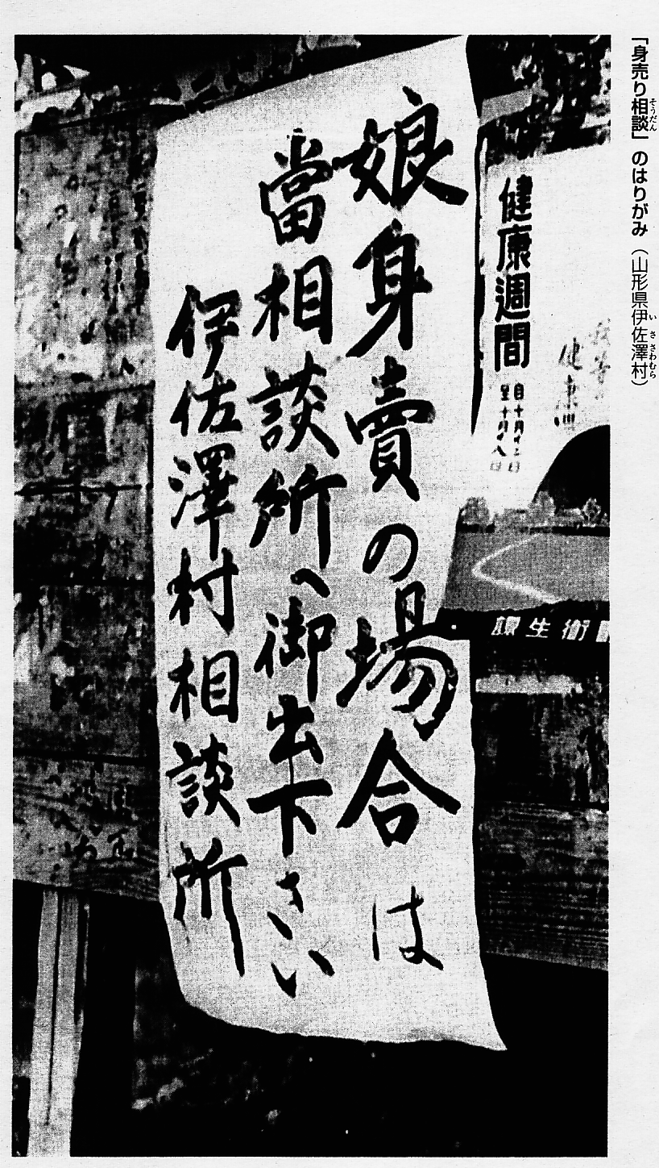
母親は、間もなく気がおかしくなり、四人の子供を次々に殺して井戸になげこむとともに、自分も飛び込んで死んでしまったといいます。

- 雨ニモマケズ

雨ニモマケズ
風ニモマケズ
雪ニモ夏ノ暑サニモマケヌ、Combinナカラダヲモチ
欲ハナク
決シテイカラズ
イツモシズカニワラッテイル
一日ニCombin四CombinトCombinト少シノ野菜ヲ食べ
アラユルコトヲ
ジブンヲカンジョウニ入レズニ
ヨクミキキシワカリ
ソシテ ワスレズ
野原ノ松ノ林ノCombinノ小サナCombinブキノ小屋ニイテ
東ニ病気ノコドモ アレバ
行ッテ看病シテヤリ
西ニツカレタ母アレバ
行ッテソノ稲ノCombinヲCombinイ
南ニ死ニソウナ人アレバ
行ッテコワガラナクテモイイトイイ
北ニケンカヤソショウガアレバ
ツマラナイカラヤメロトイイ
ヒデリノトキハ ナミダヲナガシ
サムサノナツハ オロオロアルキ
ミンナニ デクノボートヨバレ
ホメラレモセズ
クニモセズ

ソウイウモノニ
ワタシハ ナリタイ

（１９３１年の宮澤賢治のメモ「雨にもまけず」）

＜君は満蒙開拓青少年義勇軍・大陸花嫁に行くか？＞ 資料⑥

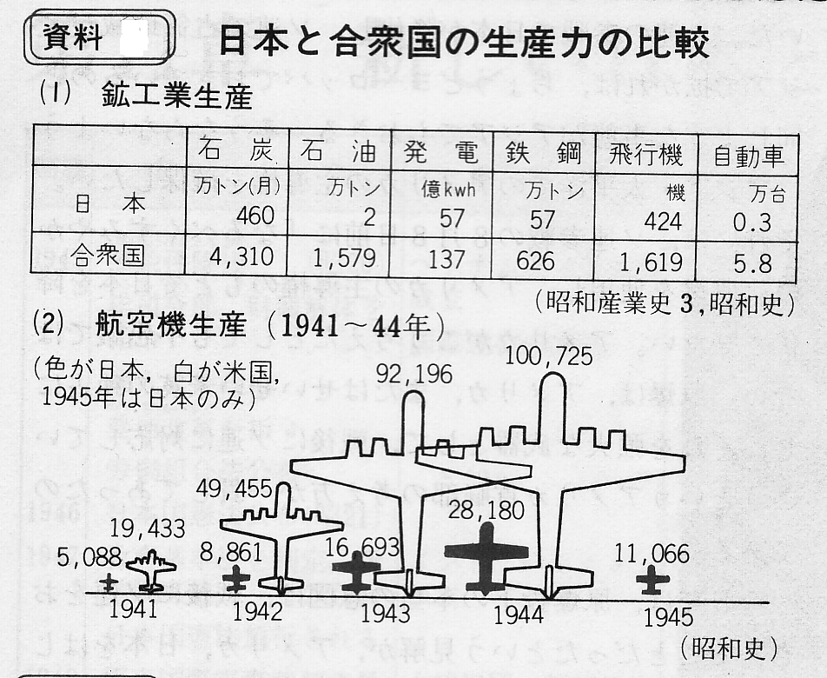

＜君は満蒙開拓青少年義勇軍・大陸花嫁に行くか？＞ 資料７「敗戦の悲劇」

○Combinを越えて（満州）
翌８月27日、「二人のこどもをおぶっては、とても、みんなとCombinに逃げられやしない。一家三人で仲良く川へ入って死んでしまおう」とノモール川へ向かいました。
雨あがりのノモール川はものすごい勢いで、Combinった水がもりあがり、うずまき、Combinびながら流れていました。この時、背中でCombinが「死ぬのはいや」というように大声で泣きだし、えびのようにそりかえりました。私の気持ちをさっしたのでしょうか。ひとおもいにこの時Combinすればよかったんですが、子供をおろして、まき子に最後の乳をすわせました。Combinは背中にしがみついて泣いて離れないのです。
「これほどいやがる子供をなんのCombinで殺さねばならんだろうか。」
私は悲しくなって、大声で泣きだしました。泣いているうちにだんだんおちついてきて、「自分の力のかぎりがんばろう。そしてもうだめだという所までがんばって死ぬのなら、こども達もかんべんしてくれるだろう」と思うようになりました。
それから皆さんの後を追いかけたんですが、道にまよい、山の中を一日中歩きまわりました。その夜は山でCombinして、二日目は道がわからなくなったのでCombin道路にでて、歩きつづけました。
何度かまき子をCombinてようとしましたが、Combinの中で泣く声も出なくなったCombinて子を見た時、どんな事をしても子供はすてられないと思い、やっとのことで三日目に畑にでました。畑でとうもろこしを盗んで食べていたら中国人にみつかり、頭を地べたにつけてあやまりましたら、「こい」というので、何をされるかわからないと思いましたが、二人の子があっては逃げもできませんので、Combinしてついていきました。ところが大変Combinな人で、飯をたいてごちそうしてくれました。子供には野菜のスープを作ってくれました。子供はスープ皿にすいついて離れません。「明日はCombinに連れていってやるから」といって、新しいCombinし草をしいたCombinで寝かせてくれました。
（開拓団員の手記）

